Гарантийный талон  - Гарантия осуществляется Продавцом в соответствии с технической документацией на оборудование и составляет 12 месяцев с момента продажи. В течении гарантийного срока эксплуатации в случае отказа радиостанции владелец имеет право на бесплатный ремонт только по предъявлению заполненного гарантийного талона. Гарантия предоставляется на устранение всех неисправностей радиостанции, при условии, что оборудование не подвергалось модификации, несанкционированному ремонту, неправильному использованию или механическому повреждению. Не подлежат гарантийному ремонту изделия со следующими дефектами :  - наличие внешних и внутренних повреждений аппаратуры;  - наличие следов неквалифицированного ремонта;  - воздействие высокой температуры, химикатов, бытовых насекомых, попаданием в аппаратуру жидкости;  - включение радиостанции на передачу без антенны, или работа на несогласованную нагрузку;  - повреждение цепей питания из-за неправильного подключения или неисправности бортовой сети автомобиля или при переплюсовке источника питания;  - по причинам, возникшим в процессе неквалифицированной установки, освоения ,модификации или несоблюдением правил эксплуатации.  Гарантийные условия не распространяются на:  Шнуры питания, соединительные и ВЧ кабели ,аккумуляторные батареи, зарядные устройства, адаптеры питания (не входящие в комплект радиостанции), антенны всех видов и другие узлы, имеющие естественно ограниченный период эксплуатации.  - Претензии принимаются по месту нахождения Продавца. Все расходы по транспортировке оборудования радиосвязи в сервис-центр Продавца оплачиваются владельцем радиостанции самостоятельно. Гарантийный ремонт производится в срок до 24 рабочих дней. При невозможности произвести гарантийный ремонт в указанный срок Продавец обязуется заменить радиостанцию на аналогичную по согласованию с покупателем и бесплатно выдать Разрешение УГНС на право эксплуатации при условии обязательного возврата старого Разрешения.  - Гарантии Продавца ограничены стоимостью радиостанции и не охватывают любые другие убытки или расходы Заказчика, вытекающие из неисправности радиооборудования. Послегарантийный ремонт осуществляется за счет покупателя.  - Гарантийное обслуживание не производится в том случае, если оборудование повреждено в результате неправильной эксплуатации, транспортировки, хранения или имеет повреждения корпуса, серийного номера, пломб производителя или продавца.  - Фирма снимает с себя обязательства по гарантийному обслуживанию также в случае вскрытия и ремонта оборудования частными лицами и организациями, не имеющими на это официального разрешения от ООО «Неоком-Карелия».  Серийный номер: __________________________ Подпись продавца: ____________________  Дата продажи: __________________________ года. Штамп продавца : _____________________  Радиостанция исправна, соответствует заявленным техническим характеристикам и проверена на работоспособность в моем присутствии. С условиями гарантийного обслуживания и правилами эксплуатации, изложенными выше согласен.  Подпись покупателя: ___________________________ |  |   Инструкция  по эксплуатации  радиостанции  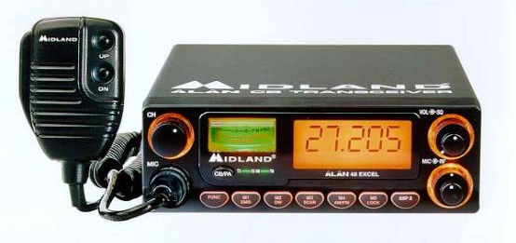  ALAN 48 EXCEL
стр. 7 |  | ООО «Неоком-Карелия» тел.: (814 2) 78-53-90
Модель 48-Excel - это современная, мобильная радиостанция Си-Би диапазона 27 МГц. При разработке использованы передовые схемотехнические решения в сочетании с микропроцессорной системой управления, технологией поверхностного монтажа и обширным набором удобств для пользователя, что позволяет считать радиостанцию хорошим выбором для мобильной связи.  ТЕХНИЧЕСКИЕ ХАРАКТЕРИСТИКИ.  Общие:  Количество каналов 40  Диапазон частот 26.965 …. 27.405 МГц  Формирование частоты синтезатор с ФАПЧ  Стабильность частоты +/- 0.001%  Диапазон рабочих температур от -10 С до +60 С  Напряжение питания постоянное 13.2 В  Модуляция F3E/A3E  Импеданс 50 Ом  Габариты 150х45х157 мм  Вес 1.4 Кг  Приемник:  Тип схемы супергетеродин с двойным  преобразованием частоты  Промежуточные частоты I ПЧ: 10.695 МГц II ПЧ: 455 кГц  Чувствительность 0.25 мкВ в режиме ЧМ при 20 дБ Sinad  0.7 мкВ в режиме АМ при 10 дБ С/Ш  Избирательность не хуже 60 дБ  Подавление побочных каналов не хуже 60 дБ  Интермодуляционные искажения не хуже 54 дБ  Отношение С/Ш 40 дБ  Выходная мощность НЧ при 10% КНИ 3,0 Вт на нагрузке 8 Ом  Передатчик:  Выходная мощность 4.0 Вт  Модуляция ЧМ 2 кГц макс. АМ 80 - 95%  Уровень побочных излучений 0,002 мкВт  Отношение С/Ш 40 дБ  Потребляемый ток 1500 мА макс.  Передняя панель радиостанции  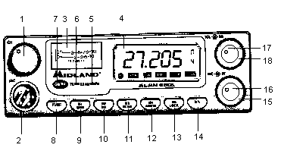  1. Ручка установки частоты вверх/вниз . Установка частоты осуществляется при помощи вращающейся ручки. Для перестройки в сторону увеличения частоты, поверните ручку по часовой стрелке, в сторону уменьшения частоты- против часовой стрелки. Возможна перестройка частоты с помощью кнопок "UP/DOWN" на коммуникаторе.  - Разъем для подключения микрофона.  3. Индикатор уровня приема-передачи. Индикатор стрелочный. По верхней шкале оценивается уровень приема (в dB), по нижней оценивается выходная мощность радиостанции (в Вт) в момент нажатия на кнопку передачи на коммуниеаторе.  4. ЖКИ-дисплей . Дисплей предназначен для отображения рабочей частоты радиостанции и функций управления.  5. Индикатор контроля вида модуляции АМ / FM. При выборе режима частотной модуляции FM загорается красный светодиод.  6. Индикатор контроля режимов приема-передачи. При нажатии на кнопку передачи загорается красный светодиод. |  | 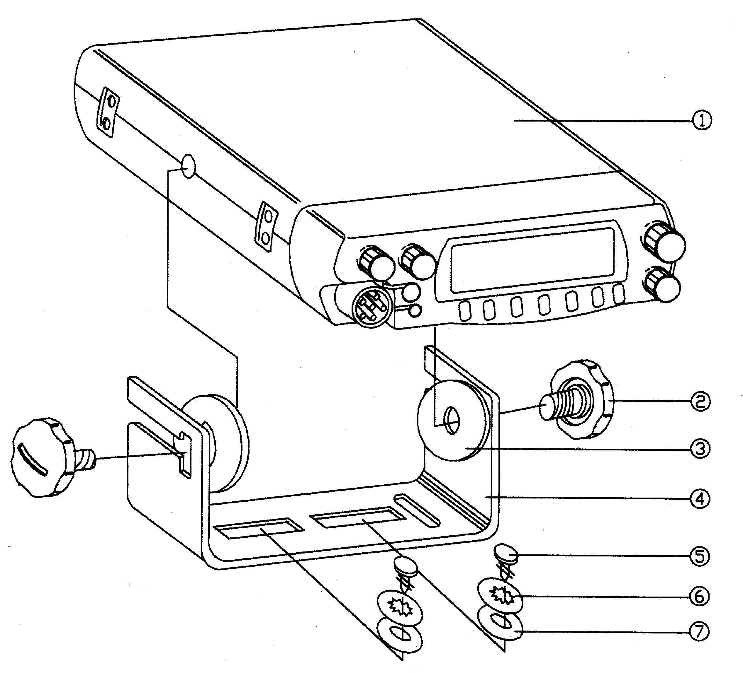  Установка радиостанции  Безопасность и удобство являются основными критериями при установке трансивера. Все органы управления должны быть легко доступны оператору, и при этом действия оператора не должны мешать безопасному управлению автомобилем. Выберите оптимальное место для установки трансивера в машине с использованием поставляемого с трансивером кронштейна  1 Радиостанция  2 Монтажный болт  3 Резиновая прокладка  4 Монтажная скоба  5 Винт  6 Внутренняя шайба (Гровер)  7 Обычная шайба  Монтаж радиостанции.  1. Установите радиостанцию в монтажную скобу, так, чтобы отверстия в корпусе совпали с отверстиями для монтажных болтов. Установите необходимый угол наклона скобы для оптимального управления и обзора приемопередатчика.  2. Закрепите монтажные болты.  Перед установкой проверьте тип электропитания автомобиля.  Радиостанция предназначена для эксплуатации в автомобилях  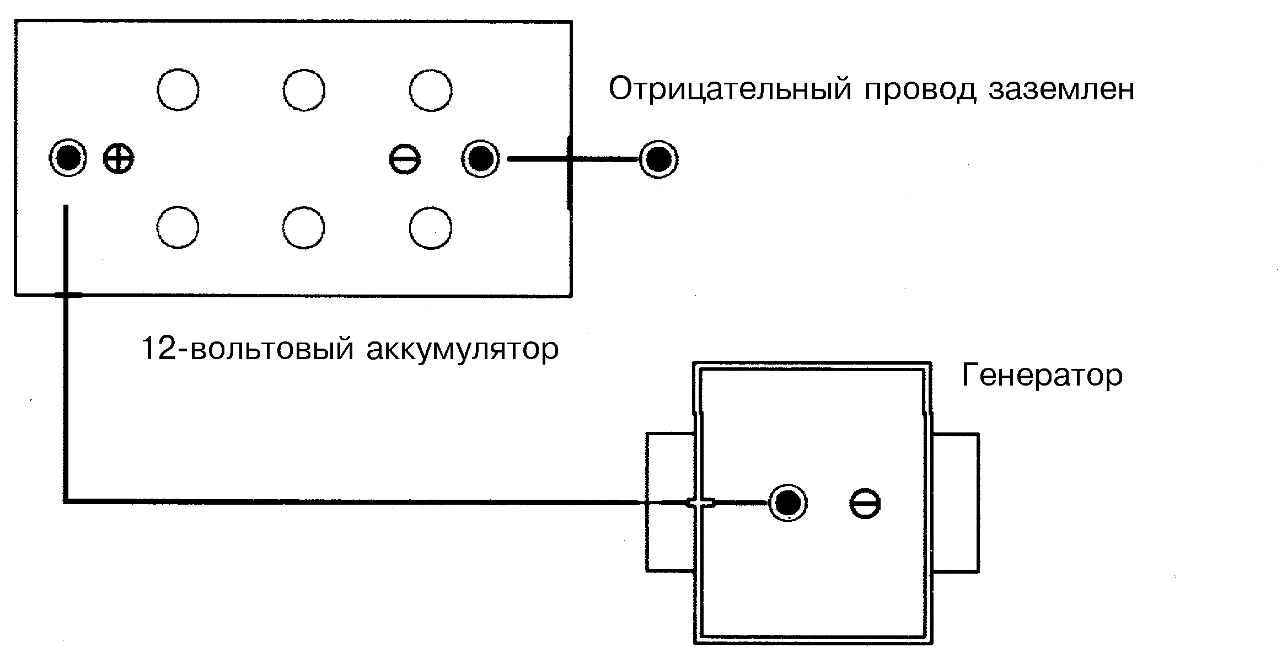  и грузовиках, имеющих электропитание напряжением 12В с минусовым  электродом на корпусе (“массе”). В случае, если тип сети определить  невозможно, свяжитесь с Вашим дилером для консультации. При  напряжении системы электропитания автомобиля 24 в необходимо  использовать преобразователь напряжения 24 в -> 12 в (поставляется  отдельно ). Подключение к одному из аккумуляторов сети электропитания 24 в недопустимо.  Возможно питание радиостанции от стационарного источника питания 13,8в (поставляется отдельно ).  Подключение кабеля питания.  Если Вы не определили тип системы электропитания, сделайте это сейчас. Затем отключите провода питания от аккумулятора во избежание короткого замыкания при подключении радиостанции. Соедините красный проводник с встроенным держателем предохранителя непосредственно с положительной клеммой аккумулятора (при необходимости удлините проводом сечением не менее 1 мм². Затем соедините черный провод с корпусом автомобиля в месте установки радиостанции. Для надежной высококачественной работы необходим хороший с корпусом. Подключите кабель питания к разъему на задней панели радиостанции. В случае использования стационарного источника питания проверьте полярность источника перед подключением.  Рекомендации по установке антенны:  Разместите антенну как можно выше. Если это возможно, разместите антенну в центре выбранной вами для этого поверхности. Кабель антенны должен находится как можно дальше от источников помех таких, как зажигание или измерительные приборы. Убедитесь в надежности заземления "металл-металл" в месте крепления антенны. Не допускайте повреждения кабеля при установке антенны.Предупреждение. Чтобы избежать повреждений, никогда не включайте трансивер без надлежащей антенны, периодически проверяйте кабель.  Подключение внешнего громкоговорителя.  Найдите гнездо внешнего громкоговорителя “SPKR” на задней панели радиостанции. Вставьте и зафиксируйте разъем от громкоговорителя в гнезде. При подключении внешнего громкоговорителя, встроенный громкоговоритель отключается.
стр. 1 |  | стр. 6
Дальность связи  На дальность радиосвязи оказывает влияние искривление земной поверхности, солнечная активность, атмосферные явления, рельеф местности, а в городах ещё и железобетонные здания и промышленные помехи. Рассмотрим, как действовать, когда связи нет.  Первое: изменить местоположение. Если нет связи нет в данном конкретном месте, то она может появиться, если вы отойдёте шагов на двадцать в сторону. По возможности располагайтесь на возвышенных местах, избегайте ведение связи из железобетонных зданий и металлических конструкций и в непосредственной близости от них.  Второе: поднимите выше антенну. С учётом явлений дифракции и тропосферной дифракции зона радиовидимости простирается в соответствии со следующей формулой: D=4,11((H)^{1/2} +(h)^{1/2}), где D – максимальная дальность прямой видимости (км), а H и h – высота подъёма приёмной и передающей антенн (м). Эта формула не учитывает довольно часто возникающие в СиБи диапазоне «дальние прохождения» (связь на сотни километров), возникающие из – за переотражений радиоволн от земли и верхних слоёв атмосферы.  Третье: уменьшите помехи на приёме. Источник помехи может оказаться рядом – пробой высокого напряжения в системе зажигания автомобиля, искрящий двигатель кофемолки и т.д.  Четвёртое (и очень грамотное решение!): используйте более эффективные антенны или антенны с более подходящей для ваших нужд диаграммной направленности. Это наиболее результативный способ увеличения дальности связи.  Дальность радиосвязи зависит от параметров радиостанции, высоты и конструкции антенны, её согласования с радиостанцией, а так же от рельефа местности, наличие препятствий, погодных условий.  Параметры радиостанции наиболее влияющие на дальность радиосвязи  Чувствительность приёмника. Дальность обратно пропорциональна квадратному корню из числового значения чувствительности, которое должно быть наименьшим. Например, при равных условиях приёмника радиостанции с чувствительностью 0,15 мкВ «слышит» сигнал в 1,7 раза более удалённой радиостанции, чем приёмник с чувствительностью 0,5 мкВ.  Мощность передатчика. Дальность пропорциональна четвёртой степени из мощности (для увеличения дальности в 2 раза необходимо увеличить мощность в 16 раз!). Но эта зависимость справедлива лишь при условиях «чистого» эфира. При наличии в канале связи сигналов мешающих радиостанций и (или) промышленных помех выигрыш по дальности от увеличения мощности будет более серьёзным.  Влияние антенны и высоты её установки на дальность связи:  В СиБи – диапазоне, где устойчивая связь возможна только в пределах видимости (имеется в виду форма Земли), невозможно переоценить влияние антенны на дальность радиосвязи. Поэтому определяющее значение имеет высота установки антенны, а так же её конструкция и согласованность с радиостанцией. Предельное расстояние для связи поверхностной волной в случае ровного рельефа местности определяется формулой: $D=4,1\sqrt{H}$, где D- расстояние в км; H – суммарная высота приёмной передачи антенн, м.  Зависимость дальности радиосвязи от параметров радиостанций и антенн для двух однотипных радиостанций:  $D=K\sqrt{(\text{LH}\sqrt{P/U}}$, где D – расстояние в км; L – длина антенны, м; Р – мощность передатчика, Вт; Н – суммарная высота антенн, м; U – чувствительность приёмника, мкВ; К = 2,8 для укороченных ( гибких и автомобильных) антенн; К = 1,4 для полномерных стационарных антенн.  Необходимо помнить, что применение случайных или несогласованных антенн не только многократно уменьшит дальность связи, но может привести к выходу из строя передатчика! |  | - Кнопка выбора режима работы СВ / РА. В утопленном состоянии включается режим РА, при котором запрещается излучение радиосигнала в антенну и линейный сигнал подается на внешний громкоговоритель, подключенный к гнзду РА на задней панели радиостанции ( работа в режиме мегафона ). При этом на дисплее загорается надпись РА и может потребоваться регулировка усиления микрофона для исключения случая возбуждения трансивера ( см. п. 16 ).  8. Функциональная кнопка.  1). FUNC используется в сочетании с кнопками на передней панели для обеспечения режимов ввода номера канала в память и вызода его из памяти. При нажатии на эту кнопку в левом нижнем углу дисплея появляется надпись F. Выбрав нужный канал и требуемую ячейку памяти ( М1... М5 ) необходимо нажать на соответствующую кнопку и удерживать ее в течение 2-х секунд ( при этом надпись на дисплее моргнет и в правом углу появится знаковая надпись соответствующего номера ячейки памяти, например М1) . При вызове канала из памяти порядок действий аналогичен, только нажатие на кнопку памяти должно быть кратковременным.  2) Продолжительное нажатие на кнопку FUNC вызывает появление на дисплее индикации частоты. Для того, чтобы вернуться к индикации номера канала необходимо вновь нажать на эту кнопку и удерживать ее в течение 2-х сек.  9. Экстренная связь, ячейка памяти 1.  1). Радиостанция «ALAN-48 EXCEL» имеет кнопку для мгновенной настройки на аварийный канал 9 d, который используется различными службами спасения, а также на канал связи профессиональных водителей 19 d. Эта функция позволяет быстро получить доступ в канал экстренной связи, что необходимо в аварийных ситуациях.  2). Вызов канала памяти 1 ( см. п. 8).  10. Выбор функции DUAL WATCH, ячейка памяти 2.  1). Функция DUAL WATCH позволяет пользователю прослушивать и поддерживать связь по двум каналам. Примером такого использования может быть необходимость поддержания связи по свободному каналу (например канал 28), и одновременное прослушивание занятого канала (например, канал 9).  Для программирования этого режима установите частоту рабочего канала, нажмите кнопку "DW" и удерживайте ее 2 сек. На дисплее появится надпись "DW". Выберите канал необходимый для прослушивания, используя кнопку перестройки по каналам и вновь нажмите на кнопку "DW" и удерживайте ее 2 сек. Радиостанция начнет работу в двухканальном режиме.  Перестройка с канала на канал будет происходить через каждые 1 сек. При приеме сигналов по любому каналу, радиостанция настраивается на данный канал. При нажатии на тангенту режим двухканальной связи приостанавливается и вновь продолжается через 5 сек. после пропадания сигнала в канале, либо при дополнительном нажатии на кнопку "DW".  Для активации этого режима в последующем необходимо кратковременно нажать на кнопку "DW". При этом начнется сканирование по тем каналам, которые были предварительно запрограммированы.  2). Вызов канала памяти 2 ( см. п. 8).  11. Сканирование, прослушивание двух каналов, ячейка памяти 3.  1). Функция SCAN обеспечивает автоматическую перестройку радиостанции по всем каналам, с остановкой на канале, в котором принимается какая-либо информация. Настройка на занятый канал сохраняется все время приема и еще 5 сек после окончания приема. Для включения этой функции, нажмите кнопку "SCAN. В верхней части экрана появится символ "SCAN". Радиостанция начнет процесс сканирования. Если нужно остановить сканирование, еще раз нажмите эту кнопку. Если в процессе сканирования радиостанция остановилась на нужном Вам канале и Вы хотите связаться с корреспондентом, нажмите тангенту на коммуникаторе. При этом сканирование прекратится и радиостанция переходит в режим передачи. Для продолжения сканирования поверните ручку настройки по часовой стрелке или нажмите кнопку на коммуникаторе.  2). Вызов канала памяти 3 ( см. п. 8).  12. Переключатель АМ/FМ, ячейка памяти 4 .  1) AM/FM. Переход к модуляции АМ или FМ осуществляется при нажатии на кнопку "AM/FM". При этом режиму АМ соответствует зеленое свечение индикатора 5, режиму FM – красное.  2). Вызов канала памяти 4 ( см. п. 8).
стр. 5 |  | стр. 2
- Кнопка блокировки LOCK, ячейка памяти 5.  1) Функция LOCK закрывает доступ к кнопкам управления. Это позволяет исключить несанкционированное изменение режима радиостанции в отсутствии пользователя. Для активизации режима нажмите кнопку LOCK. На экране появится соответствующая надпись, показывая, что данная функция активизирована.  Для отключения, повторите предыдущую операцию,и надпись LOCK исчезнет с дисплея.  Примечание: Функции "POWER", "PTT", "VOLUME", "SQUELCH" не блокируются.  2). Вызов канала памяти 5 ( см. п. 8).  - Функция "NOIS KILLER".  Эта функция включает активный фильтр, который позволяет выделить речевой сигнал из уровня шума. При этом шум не исчезает но сигнал становится явно более четким.  15. Регулятор усиления ВЧ используется для подавления сигналов сильных помех, находящихся рядом с частотой принимаемого канала. Для подавления помехи вращайте ручку управления до пропадания сигнала помехи.  Примечание. Для работы в режиме максимальной чувствительности ручка управления должна находиться в крайнем правом положении.  16. Регулятор усиления микрофона используется для исключения возбуждения трансивера в режиме РА.  Примечание. Для работы в режиме максимальной чувствительности ручка управления должна находиться в крайнем правом положении.  17. Ручка установки уровня шумоподавителя. Этот регулятор используется для установки порога подавления шума в отсутствии принимаемого сигнала. Для достижения максимальной чувствительности приемника этот регулятор нужно установить в положение, при котором появляются собственные или эфирные шумы. После этого поверните ручку по часовой стрелке до момента подавления шумов в динамике. Принимаемый сигнал должен быть чуть выше уровня порога шумоподавления. Дальнейшее вращение регулятора по часовой стрелке увеличивает порог шумоподавления. При крайнем правом положении ручки возможен прием только мощных сигналов.  - Ручка регулятора громкости и включения радиостанции.  Для включения трансивера поверните по часовой стрелке этот регулятор. При этом будет слышен щелчок. Для установки нужного уровня громкости поверните ручку регулятора по часовой стрелке.  Многофункциональный ЖКИ – дисплей  В радиостанции используется многофункциональный жидкокристаллический дисплей с дополнительной подсветкой. ЖКИ-дисплеи имеют предпочтительный угол обзора, при котором изображение имеет максимальную контрастность. Контрастность индикации зависит от температуры окружающей среды. Оптимальный угол обзора дисплея достигается в случае, если плоскость дисплейной панели находится под углом не менее 45 градусов к оптической оси. На панели ЖКИ-дисплея отображаются основные функциональные параметры и режимы работы Си-Би радиостанции.  Внимание ! Из-за конструктивных особенностей ЖКИ-дисплей не должен подвергаться воздействию экстремальных температур. Если устройство эксплуатируется при температурах ниже -20 С или выше +60 С, ЖКИ-дисплей может терять свойства, а в некоторых случаях, возможно необратимое повреждение дисплея. Не подвергайте ЖКИ-дисплей экстремальным воздействиям, например в закрытом автомобиле при прямых солнечных лучах или при постоянном и длительном воздействии минусовых температур. |  | 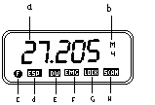  a). FREQUENCY INDICATOR показывает номинал рабочей частоты радиостанции или номер рабочего канала. Частотная сетка показывается соответствующей буквой.  b). М: показывает включенный режим памяти.  с). F: показывает включенный режим функции.  d). ESP: показывает включенный режим "NOIS KILLER".  e). DW: показывает включение режима двойного прослушивания.  f). EMG: показывает режим экстренной связи по каналам 9 или 19  g). LOCK показывает включенный режим "ключа".  h). SCAN: показывает, что радиостанция в режиме сканирования по всем каналам.  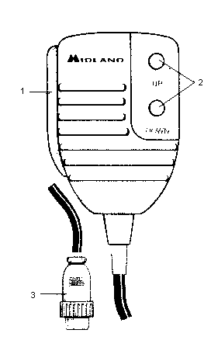  Коммуникатор и органы управления  1. Кнопка включения радиостанции на передачу.  2. Кнопка настройки вниз (в сторону уменьшения частоты)  и вверх (в сторону увеличения частоты).  3. Микрофон.  При нажатии на тангенту включается передатчик,. Для приема  отпустите тангенту. При передаче держите микрофон на расстоянии 5 сантиметров от рта и говорите разборчиво нормальным голосом в направлении микрофона.  Правила пользования радиостанцией  - Включите радиостанцию вращением ручки “Вкл./Выкл. и Рег. Громкости” по часовой стрелке. Установите требуемую громкость звучания.  - Отрегулируйте порог шумоподавления в соответствии с указаниями п. 3.1 настоящего руководства.  - Выберите нужный канал с помощью переключателя каналов.  Примечание: Если перестройка каналов не производится, может быть включен режим вызова из памяти. В этом случае выключите кнопку экстренной связи “Канал 9”.  Режим передачи.  Нажмите и удерживайте тангенту на корпусе коммуникатора. Держите микрофон на расстоянии 5 сантиметров от рта и говорите нормальным разборчивым голосом.  Режим приема.  Отпустите тангенту и слушайте Вашего корреспондента, пользуясь регуляторами уровня громкости и шумоподавителя для достижения наилучшего качества звучания.
стр. 3 |  | стр. 4

